关于委托中国科学技术大学举办2018年专业硕士学位研究生班的通知

各省、自治区、直辖市地震局，各直属单位：
为加强地震系统后备专业技术人员培养，提高专业技术人员学术水平和专业素质，2018年我局将继续委托中国科学技术大学举办专业硕士学位研究生班，现就有关事项通知如下：
一、报考对象及条件
报考须获得学士学位，并在获得学士学位后工作三年以上（截止到2018年1月），在本专业或相近专业领域工作，外语基础好，有培养前途，愿意继续从事防震减灾工作的专业技术人员。
二、招生、毕业
招生专业：地质工程，培养方向：地球物理及地震工程，课程设置以地球物理学相关内容为主。
招生人数：10人。
报考人员必须通过2017年12月举行的国家研究生入学考试，考试科目为：思想政治、英语一、数学二（正式考试时为高等数学，中国科学技术大学单独命题）、普通物理。通过考试者取得中国科学技术大学学籍。
学业完成后，通过论文答辩者，将颁发中国科学技术大学硕士研究生毕业证书。对于符合学位申请条件者，颁发地质工程硕士学位证书。
三、培养过程
学习分学位课程学习和撰写学位论文两个阶段，学位课程学习时间一年半，在中国科学技术大学完成；论文撰写时间约一年半，在本单位结合实际工作完成。论文指导老师由中国科大地球物理专业和所在单位各指派一位副高以上职称专家担任，其中中国科大导师为主导师，所在单位导师为副导师，也可单独由中国科大指派一位导师指导学生毕业论文。
四、费用
学员培养费每人约3万元，住宿费一年半约1500元，中国地震局提供培养费1.5万元，其余部分由学员所在单位和个人承担。
五、要求
请各单位根据人才培养计划择优推荐符合条件的人员积极备考，并于10月24日前将《2018年中国科学技术大学硕士学位研究生班报名表》报我司人才与教育处进行审核，审核通过并达到录取分数线，经面试予以录取。请报考人员于10月31日前登陆研究生招生网（http://yz.chsi.com.cn）报名。具体报名等相关事宜，请直接与中国科学技术大学胡银玉老师联系。
六、联系人及联系电话
人事教育司人才与教育处 施鸿喜
电话：010—88015502 （传真88015592）
中国科学技术大学地球和空间科学学院 胡银玉老师
电话：0551-63601848

附件：1.2018年中国科学技术大学硕士学位研究生班报名表
2.报名指南

中国地震局人事教育司
2017年10月16日

附件1

2018年中国科学技术大学硕士
学位研究生班报名表

姓名 |  |  | 性别 |  | 出生年月
毕业学校 |  |  |  |  | 毕业时间
所学专业 |  |  |  |  | 获学士学位时间
工作岗位 |  |  |  |  | 职 称
工作经历
在本单位承担的工作任务：

已完成的主要科研成果及发表的论文：

所在单位人事部门推荐意见：
（公 章）

年 月 日
附件2
报名指南
- 请务必于10月31日前登陆研究生招生网报名：http://yz.chsi.com.cn
二、登录系统后，请按照报名流程填入信息
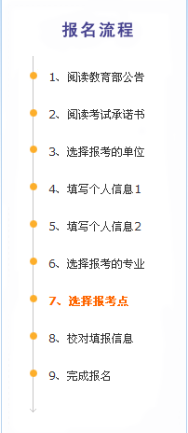
需要特别注意的有以下几个步骤：
第3步
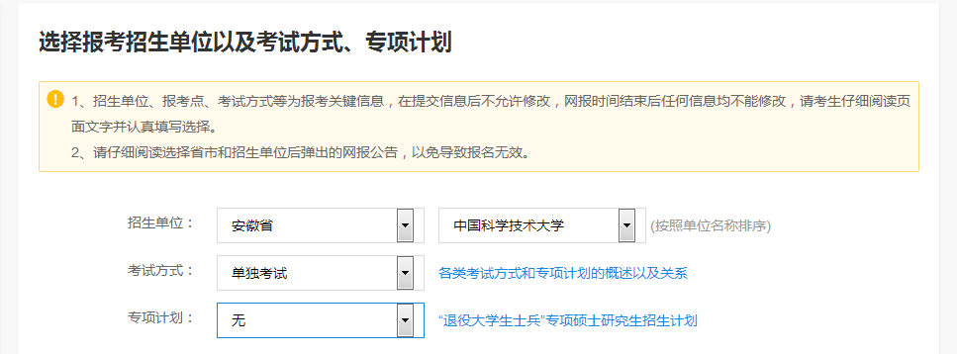
第4步
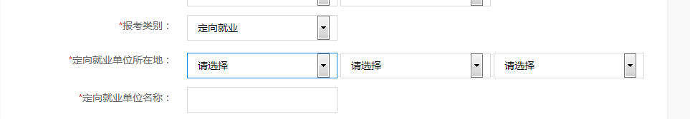
第6步
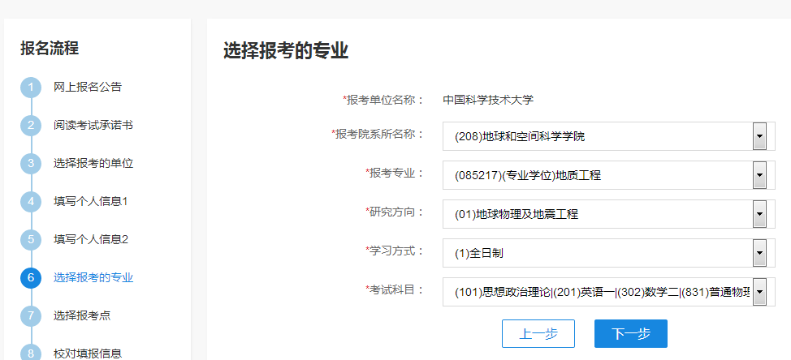
第7步
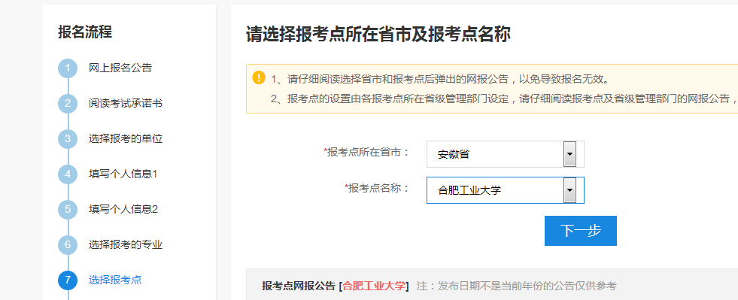
特别说明：考试科目中的数学二在正式考试时会更改为高等数学，由学校自主命题。

